

MINISTÈRE DE L’ENSEIGNEMENT SUPÉRIEUR ET DE
LA RECHERCHE SCIENTIFIQUE
DIRECTION GÉNÉRALE DES ÉTUDES TECHNOLOGIQUES
Institut Supérieur des Études Technologiques de Gafsa
Département : Technologies de l’Informatique

PROJET DE FIN D’ÉTUDES
En vue de l’obtention de la
Licence Appliquée en Informatique
Option : Multimédia et Développement Web

Plateforme intelligente de
Réservation de services locaux

Réalisé par :
Amor Anas
Shortani Koussay

Soutenu le ............ devant le jury composé de :

M….…. | Président (ISET GAFSA)
M….…. | Rapporteur (ISET GAFSA)
M….…. | Encadreur (ISET GAFSA)
M….…. | Encadreur (Enterprise)

Année universitaire : 2025-2026

CHAPITRE 1 : CADRE GENÉRALE DU PROJET
- Introduction
Le présent chapitre, est consacré à la présentation du cadre général du projet. Tout d’abord, la première partie de ce chapitre est dédié à la présentation de l’organisme d’accueil où nous avons effectué notre stage de fin d’études qui est l’Institut supérieur des études technologiques de Gafsa (ISET Gafsa).
Dans la deuxième partie et pour une meilleure compréhension du travail à effectuer, on va commencer par une étude de l’existant et qui permet d’analyser, d’évaluer et de critiquer le fonctionnement habituel, tout en proposant une solution. Enfin, la dernière partie sera consacrée à la méthodologie adoptée.
- Présentation de l’organisme d’accueil
Dans cette section nous allons présenter l’organisme d’accueil, le service d’affectation ainsi que son organigramme.
  - Présentation de l’ISET de Gafsa
Nous avons effectué notre stage du projet de fin d’étude au sein de l’Institut supérieur des études technologiques de Gafsa (ISET Gafsa) pendant six mois.
    - Loi de création
L'ISET de Gafsa constitue une composante du réseau des ISET crée par la loi N° 50-92 du 18 Mai 1992 en l'Institut Supérieur des Industries et des Mines de Gafsa puis transformé en L'Institut Supérieur des Études Technologiques de Gafsa a été créé en vertu de la loi N° 95/41 du 24 Avril 1995.
C'est un établissement public à caractère scientifique et technologique doté de la personnalité civile et de l'autonomie financière. Sa mission est de :
- Organiser des enseignements destinés à la formation continue à l'intention des cadres employés dans les secteurs d'activités économiques et sociales,
- Conclure des conventions de coopérations avec d'autres établissements publics ou privés pour exploiter en commun des équipements scientifiques et pour entreprendre toutes actions s'inscrivant dans le cadre de leurs activités,
- Assurer, par voie de convention, des prestations de service à titre onéreux telles que programmes de formation, études, recherches et expertises.

Figure 1: Logo de l'ISET DE Gafsa
- Tél : + (216) 76 211 041 / 76 211 040
- Fax : + (216) 76 211 080 /76 211 051
- E-mail :isetgaf@gmail.com
- Adresse : Campus universitaire Sidi Ahmed Zarroug Gafsa - TUNISIE
    - Évolution de la Formation
L'Institut a vécu trois périodes principales :
- De 1981 à 1995 : L'Institut durant cette période nommé l'Institut Supérieur Technologique des Industries et des Mines de GAFSA a assuré deux types de formation :
- Filière courte (Deux années de formation) de 1981 à 1993.
- Filière moyenne : (Quatre années de formation) de 1989 à 1995.
- De 1995 à 2008 : l'ISET de Gafsa a intégré le réseau des I.S.E.T (loi N° 92-50 du 18 mai 1992).
- A partir de 2008 : La transformation du Régime ISET en Régime LMD.
  - Le service d’affectation
C’est le service dans lequel nous avons passé notre stage de projet de fin d’études (PFE).Le service ou le département d’affectation où nous avons passé notre stage est le département de technologie de l’informatique à l’ISET de Gafsa.
Le département de technologie de l’informatique, de l’Institut Supérieur des Études Technologiques de Gafsa, a été créé en 1981. Il a pour mission de former des cadres qualifiés en informatique, capables de contribuer à la conception des sites et des réseaux, au développement et différents services informatiques.
La formation au sein du département fourni également la possibilité de continuer les études aux écoles d’ingénieurs ou de master.
Les études en licence technologie de l’informatique s’étalent sur 3 années (L1, L2, et L3) organisées en 6 semestres. Le sixième semestre est réservé à la réalisation d’un stage de fin d’études permettant à l’étudiant de mettre en œuvre toutes ses connaissances et son savoir-faire.
  - Organigramme
L’organigramme est une représentation schématique des liens fonctionnels, organisationnels et hiérarchiques d’une entreprise.
La figure 2 ci-dessous représente l’organigramme de l’ISET de Gafsa où nous avons effectué mon stage de projet de fin d’études.

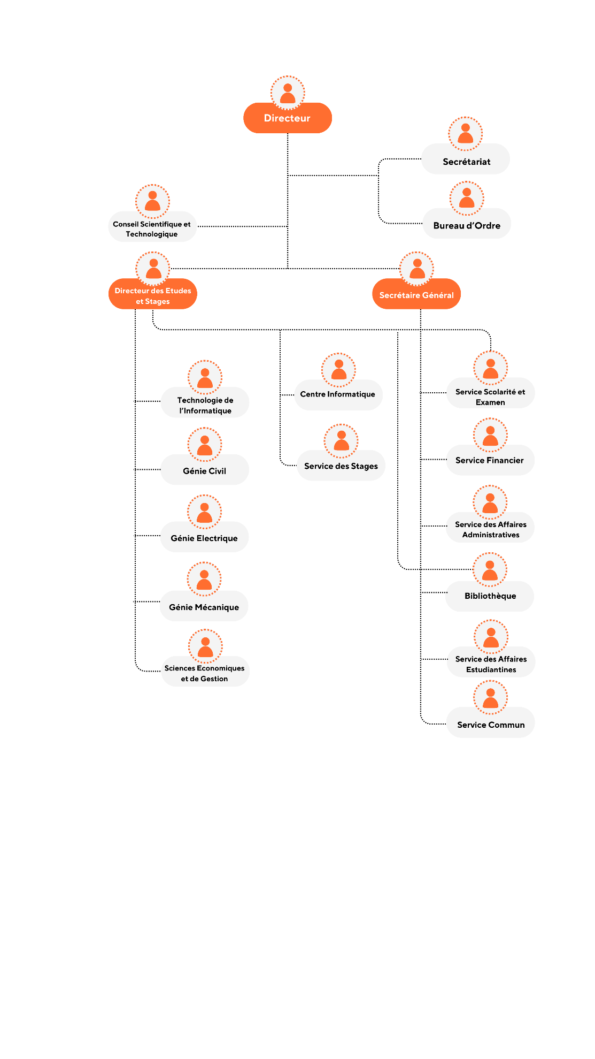
Figure 2 Organigramme de l'ISET de Gafsa
- Présentation du projet
  - Problématique
Malgré les avancées significatives dans le domaine des technologies numériques et des plateformes en ligne, la recherche et la réservation de prestataires de services à domicile (plombiers, électriciens, techniciens, etc.) demeurent un véritable défi pour de nombreux utilisateurs. Les solutions disponibles actuellement présentent plusieurs limites, notamment un manque de fiabilité, une absence de transparence sur la qualité des prestations, ainsi qu’une difficulté à trouver des professionnels disponibles à proximité.
Dans des situations réelles telles qu’une panne électrique urgente, une fuite d’eau ou un besoin de maintenance immédiate, ces contraintes deviennent particulièrement problématiques. Les méthodes traditionnelles, comme le bouche-à-oreille, les appels téléphoniques ou les annonces sur les réseaux sociaux, entraînent une perte de temps considérable et n’offrent aucune garantie quant à la compétence ou au sérieux du prestataire.
De plus, la majorité des solutions existantes ne proposent pas une interaction fluide et centralisée entre le client et le prestataire. L’absence de fonctionnalités telles que la géolocalisation, la réservation en ligne, ou un système fiable de notes et d’avis limite fortement l’efficacité de ces plateformes et réduit la confiance des utilisateurs.
Ces constats mettent en évidence l’insuffisance des solutions actuelles à répondre aux besoins réels des clients et des prestataires en matière de réservation de services à la demande. Il devient donc nécessaire de concevoir une plateforme digitale fiable, intuitive et adaptée au contexte local, permettant de faciliter la mise en relation entre les différents acteurs tout en garantissant la qualité et la transparence des services proposés.
  - Analyse préliminaire
L’analyse préliminaire constitue une étape essentielle dans la réalisation de ce projet. Elle permet de mieux comprendre le contexte général du domaine des services à la demande, d’identifier les besoins réels des utilisateurs, ainsi que de mettre en évidence les limites des solutions actuellement utilisées pour la recherche et la réservation de prestataires de services.
Dans cette partie, nous commencerons par décrire le système existant et les méthodes actuellement employées pour trouver des prestataires tels que les plombiers, électriciens ou techniciens. Ensuite, nous analyserons les principales insuffisances observées, aussi bien sur le plan fonctionnel que sur le plan organisationnel. Enfin, nous présenterons les grandes orientations de la solution proposée, conçue afin de répondre efficacement aux problématiques identifiées et d’améliorer l’expérience des clients et des prestataires.

    - Description du système existant
Dans le cadre de ce projet, j’ai étudié plusieurs plateformes web et mobiles existantes dans le domaine de la réservation de services à la demande. L’objectif de cette étude était de comprendre les fonctionnalités actuellement proposées, ainsi que les approches utilisées pour faciliter la mise en relation entre les clients et les prestataires de services.
Parmi les plateformes les plus connues figure Bro4u, disponible sur web et mobile, qui permet aux utilisateurs de trouver des prestataires pour divers services tels que le bricolage, la plomberie ou la maintenance à domicile. La plateforme offre la possibilité de consulter les profils des prestataires, de réserver un service en ligne et de laisser des avis après la réalisation de la prestation.
La figure ci-dessous illustre l’interface utilisateur de la plateforme Bro4u.
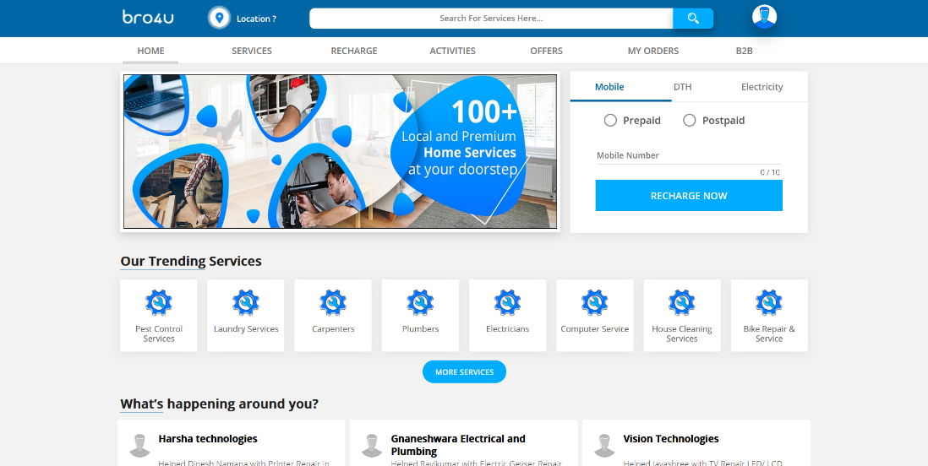
Figure 3 : Interface utilisateur de Bro4u
Une autre solution couramment utilisée est Urban Company (anciennement UrbanClap), qui propose également un service de réservation de prestations à domicile. Cette plateforme permet aux utilisateurs de sélectionner un type de service, de choisir un créneau horaire et de consulter les notes et avis laissés par d’autres clients, renforçant ainsi la confiance dans le choix du prestataire.

La figure ci-dessous illustre l’interface utilisateur de la plateforme Urban Company.
    - Critique de la situation actuelle
L’analyse des plateformes existantes dans le domaine de la réservation de services à la demande a permis d’identifier plusieurs limitations majeures qui réduisent leur efficacité dans des situations d’usage réel, telles que les urgences domestiques, les interventions techniques imprévues ou la gestion quotidienne des services à domicile.
Parmi les principaux points faibles relevés, on peut citer :
• Manque de disponibilité en temps réel : Les plateformes existantes n’affichent pas toujours la disponibilité réelle des prestataires. Cette absence de mise à jour en temps réel complique la prise de rendez-vous rapide et peut entraîner des délais d’intervention importants.
• Géolocalisation imprécise : Certaines solutions proposent une géolocalisation approximative ou inexistante, rendant difficile l’identification des prestataires réellement proches du client, ce qui nuit à l’efficacité du service.
• Transparence limitée sur la qualité des services : Les systèmes de notes et d’avis sont parfois absents, incomplets ou peu fiables, ce qui réduit la confiance des utilisateurs et complique le choix d’un prestataire compétent.
• Interface peu intuitive : Bien que certaines plateformes disposent d’interfaces modernes, leur utilisation peut s’avérer complexe pour des utilisateurs peu familiers avec les technologies numériques. L’accès aux fonctionnalités clés, telles que la réservation ou le suivi des demandes, n’est pas toujours clair.
• Personnalisation insuffisante : Les utilisateurs disposent de peu d’options pour filtrer les prestataires selon leurs préférences (prix, distance, disponibilité, note), ce qui limite l’adaptabilité de la plateforme à des besoins spécifiques.
• Dépendance à Internet : La majorité des fonctionnalités requiert une connexion Internet stable. En cas de réseau faible ou inexistant, l’accès aux services devient difficile, notamment dans certaines zones éloignées.
• Gestion des erreurs et litiges limitée : Lorsqu’un problème survient (annulation, retard, service non conforme), les plateformes ne proposent pas toujours des mécanismes clairs pour signaler l’incident ou demander une intervention de l’administration.
• Notifications peu pertinentes : Les notifications envoyées aux utilisateurs (confirmations, rappels, mises à jour) manquent parfois de clarté ou d’utilité, ce qui peut engendrer une mauvaise expérience utilisateur.
• Assistance utilisateur limitée : Le support client est souvent peu accessible ou lent à répondre, ce qui peut provoquer frustration et insatisfaction chez les utilisateurs.
Enfin, bien que certaines plateformes offrent des fonctionnalités de réservation en ligne, celles-ci restent souvent incomplètes ou mal intégrées. L’absence d’une solution centralisée, intuitive et adaptée au contexte local met en évidence le besoin de développer une plateforme plus efficace, fiable et orientée vers l’expérience utilisateur
Ces constats soulignent la nécessité de concevoir une solution moderne permettant une réservation de services fluide, transparente et adaptée à un usage quotidien.
    - Solution proposée
Afin de répondre aux différentes limites identifiées dans les solutions actuelles, je propose le développement d’une plateforme web/mobile de réservation de services à la demande, intégrant les fonctionnalités suivantes :
• Recherche intelligente de prestataires : la plateforme permettra aux utilisateurs de rechercher des prestataires selon le type de service demandé (plombier, électricien, technicien, etc.), tout en tenant compte de la localisation et de la disponibilité.
• Géolocalisation des prestataires : l’application intégrera un système de géolocalisation permettant d’afficher les prestataires proches de l’utilisateur, de calculer la distance et de faciliter le choix du professionnel le plus adapté.
• Système de réservation en ligne : les utilisateurs pourront réserver un service en choisissant la date et l’heure souhaitées. Les prestataires auront la possibilité d’accepter ou de refuser les demandes et de gérer leurs disponibilités.
• Gestion des profils professionnels : chaque prestataire disposera d’un profil détaillé présentant ses services, ses informations professionnelles et ses disponibilités, afin de faciliter la prise de décision des clients.
• Système de notes et d’avis : après chaque prestation, les clients pourront évaluer le service reçu et laisser un commentaire. Ce système permettra d’améliorer la transparence et de renforcer la confiance entre les utilisateurs.
• Historique des réservations : la plateforme conservera un historique des réservations effectuées, permettant aux clients et aux prestataires de consulter leurs interventions passées.
• Interface utilisateur intuitive : l’ergonomie de la plateforme sera conçue pour offrir une navigation simple, claire et accessible, même pour des utilisateurs peu expérimentés dans l’utilisation des technologies numériques.
Cette solution vise à offrir une expérience de réservation de services fluide, fiable et accessible, en combinant des fonctionnalités essentielles telles que la géolocalisation, la réservation en ligne et le système d’évaluation, tout en restant adaptée au contexte local et aux besoins réels des utilisateurs.
  - Méthodologie adoptée pour le projet
Afin de garantir la performance de l’application mobile de traduction vocale développée dans le cadre de ce projet de fin d’études, j’ai opté pour une méthodologie agile, permettant une adaptation progressive aux exigences fonctionnelles et aux contraintes techniques identifiées tout au long du développement.

    - Méthodes agiles
Les méthodes agiles sont des approches itératives, incrémentales et collaboratives de développement logiciel. Elles sont nées officiellement avec le Manifeste Agile, qui prône l’adaptation au changement plutôt que le respect strict d’un plan prédéfini.
L’objectif est de répondre efficacement à l’évolution constante du contexte, des besoins utilisateurs et des exigences métiers.
De nombreuses méthodologies ont émergé de ces principes, parmi les plus connues :
- Scrum,
- Extreme Programming (XP),
- Kanban,
- Test Driven Development (TDD),
- Rapid Application Development (RAD),
- Feature Driven Development (FDD),
- Crystal Clear,
- Et d'autres comme DSDM, PUMA, MACAO.
La notion d’itérations courtes est au cœur de la plupart de ces méthodes. Elle permet de livrer rapidement des versions fonctionnelles, d’impliquer les utilisateurs, et de s’adapter continuellement aux besoins changeants.
    - Choix de la méthodologie Scrum
Dans le cadre de mon projet, et afin d’assurer le bon déroulement des différentes phases, j’ai opté pour la méthode agile Scrum pour la conception et le développement du système, pour plusieurs raisons précises. En effet, Scrum s’adapte parfaitement à la décomposition progressive de mon projet de fin d’études. Cette méthode offre plus de souplesse, une grande réactivité face aux imprévus et permet de répondre efficacement aux besoins du client.
Scrum est une méthode agile orientée vers les projets informatiques, favorisant une équipe soudée et un développement en itérations courtes, appelées sprints. À la fin de chaque sprint (d’une durée de 2 à 4 semaines), une version fonctionnelle du produit est livrée. Cette méthode favorise une approche dynamique, productive et centrée sur l’utilisateur, avec la participation active du client tout au long du processus.
Scrum repose sur trois rôles principaux :
- Scrum Master : Il veille au bon déroulement du projet et à l’application des principes Scrum. Il facilite le travail de l’équipe et élimine les obstacles qui pourraient freiner la progression.
- Product Owner : Responsable de la définition des besoins et de la rédaction des spécifications. Il gère le Product Backlog, qui contient toutes les fonctionnalités attendues.
- Team Members : Ce sont les développeurs, testeurs ou architectes chargés de la réalisation technique du produit.
La figure ci-dessous illustre le processus sur lequel est basé Scrum :
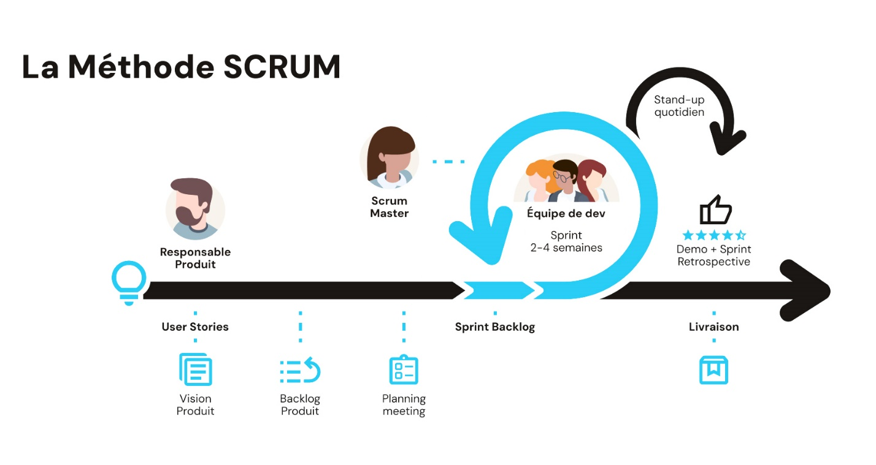
Figure 3 Processus Scrum
Les principaux artéfacts qu’on peut les générer lors de l’utilisation de la méthode Scrum :
- Le Product Backlog : liste évolutive des besoins et fonctionnalités à développer.
- Le Sprint Backlog : ensemble des tâches à réaliser durant un sprint précis.
Ainsi, Scrum représente une solution méthodologique flexible et efficace qui permet d’obtenir des résultats concrets et progressifs, tout en intégrant les retours réguliers du client pour améliorer la qualité finale du produit.
    - Langage de Modélisation Unifié (UML)
Pour la conception de mon projet, j’ai choisi d’utiliser le Langage de Modélisation Unifié (UML) car il offre une méthode efficace pour représenter clairement et de manière organisée les différentes parties statiques et dynamiques d’un système.
Développé par l’Object Management Group (OMG), UML est un standard international issu de la fusion des méthodes OMT, OOSE et Booch, grâce aux travaux de Grady Booch, Ivar Jacobson et Jim Rumbaugh. Cette approche me permet de modéliser visuellement l’architecture de l’application, d’analyser précisément les besoins fonctionnels via les cas d’utilisation, et de concevoir une structure modulaire facilitant la maintenance et l’évolution du système.
Les principaux diagrammes que j’utilise sont :
- Le diagramme de cas d’utilisation, qui décrit les interactions entre les utilisateurs et le système,
- Le diagramme de séquence, qui illustre la logique des échanges entre les objets du système,
- Le diagramme de classes, qui montre la structure statique du code et les relations entre les différentes entités.
Ces diagrammes améliorent la documentation et facilitent la communication entre toutes les parties prenantes, y compris celles qui ne possèdent pas de compétences techniques. En résumé, UML garantit une conception précise, une organisation claire du projet et une grande adaptabilité aux évolutions, ce qui est essentiel pour assurer le succès de cette application mobile.

Figure 4 Diagramme de Modélisation Unifiée (UML)

- Conclusion
Dans ce chapitre, j’ai présenté une vue d’ensemble du projet en décrivant le contexte général ainsi que la problématique liée à la recherche et à la réservation de prestataires de services locaux. J’ai également exposé les besoins fonctionnels et non fonctionnels du système ainsi que les différents acteurs interagissant avec la plateforme.
Le reste du rapport est organisé autour de la conception et du développement de cette plateforme web. Le chapitre suivant porte sur la conception et l’architecture du système.

CHAPITRE 2 : PLANIFICATION ET ARCHITECTURE
- Introduction
Dans le chapitre précédent, j’ai présenté le cadre général du projet ainsi que le contexte lié à la mise en place d’une plateforme web permettant aux utilisateurs de trouver, réserver et évaluer des prestataires de services locaux. Je passe maintenant à une étape essentielle du projet, consacrée à la planification et à l’architecture du système.
Cette phase constitue une étape préparatoire avant le développement, visant à définir clairement les besoins du système et à organiser le déroulement du projet. Elle permet d’établir une base solide pour la conception et la réalisation de la plateforme.
Ce chapitre est donc consacré à la capture des besoins fonctionnels et non fonctionnels du système, à l’organisation du projet ainsi qu’à la description de l’environnement de travail.
- Spécification des besoins
Dans cette section, je définis les exigences fonctionnelles et non fonctionnelles de la plateforme web. Après une analyse approfondie du système existant, trois rôles principaux interagissant avec le système ont été identifiés : Client, Prestataire et Administrateur.
  - Analyse des besoins
Afin de développer une plateforme web de réservation de services efficace, il est essentiel de comprendre les besoins et les objectifs des différentes parties prenantes. Cette section identifie et décrit les principaux acteurs du système, à savoir le Client, le Prestataire et l’Administrateur. Pour chacun d’eux, les besoins spécifiques et les objectifs attendus de la solution proposée sont analysés.
Cette analyse vise à garantir que la solution finale réponde de manière optimale aux attentes des utilisateurs tout en assurant une expérience simple, fiable et sécurisée.

À cette étape, il est important de comprendre les rôles et les attentes spécifiques de chaque acteur du système.
Voici une synthèse des besoins exprimés par chaque type d’utilisateur :
- Client :
- Créer un compte
- Se connecter
- Rechercher des prestataires de services
- Consulter les profils des prestataires
- Réserver un service
- Gérer ses réservations
- Gérer son profil
- Évaluer les prestataires
- Consulter l’historique des réservations
- Prestataire :
- Créer un compte
- Se connecter
- Gérer son profil professionnel
- Ajouter et gérer les services proposés
- Définir ses disponibilités
- Gérer les demandes de réservation
- Consulter les évaluations des clients
- Administrateur :
- Se connecter
- Gérer les utilisateurs
- Gérer les catégories de services
- Modérer les avis
- Consulter les statistiques de la plateforme
- Superviser le fonctionnement général du système
  - Spécification des besoins
L’analyse du projet a permis d’identifier un ensemble de fonctionnalités que la plateforme devra impérativement satisfaire afin de répondre aux attentes des utilisateurs et des parties prenantes. La spécification des besoins a pour objectif de formaliser de manière précise et détaillée ces exigences exprimées lors de l’analyse des besoins. Elle constitue ainsi une traduction claire et compréhensible des attentes des utilisateurs, destinée aux développeurs ainsi qu’à l’ensemble des membres de l’équipe technique.
Les besoins spécifiés se divisent en deux grandes catégories :
- Besoins fonctionnels, qui décrivent les fonctions et services que le système doit offrir afin de permettre aux utilisateurs d’accomplir leurs tâches.
- Besoins non fonctionnels, qui concernent les contraintes et critères de qualité tels que la performance, la sécurité, la compatibilité, l’ergonomie et la fiabilité de la plateforme.
    - Spécification des besoins fonctionnels
Les besoins fonctionnels représentent l’ensemble des fonctionnalités que le système doit offrir afin de répondre aux attentes des utilisateurs. Ils définissent ce que le système doit faire. Les principales fonctionnalités de la plateforme, regroupées par type d’acteur, sont les suivantes :
• Client :
- Créer un compte / Se connecter : Authentification sécurisée via email et mot de passe.
Remarque : Toutes les fonctionnalités accessibles aux clients nécessitent une authentification préalable afin de garantir la sécurité des données et permettre un suivi fiable des réservations.
- Gérer son profil : Modifier ses informations personnelles telles que le nom, l’adresse e-mail, le mot de passe, la photo de profil ou les préférences.
- Rechercher des prestataires de services : Recherche par type de service, localisation et disponibilité. Suggestions automatiques des prestataires les plus proches.

- Consulter les profils des prestataires : Affichage des services proposés, tarifs, disponibilités, avis et notes des clients précédents.
- Réserver un service : Choix de la date et de l’heure, confirmation instantanée et possibilité de recevoir une notification de rappel.
- Gérer ses réservations : Visualisation, modification ou annulation des réservations.
- Évaluer les prestataires : Notation (1 à 5 étoiles) et rédaction de commentaires.
- Consulter l’historique des réservations : Accès aux détails de toutes les réservations passées et possibilité de les supprimer.
- Prestataire de services :
- Créer un compte / Se connecter : Authentification sécurisée via email et mot de passe.
Remarque : L’accès à toutes les fonctionnalités du prestataire nécessite une connexion afin de protéger les informations professionnelles et les réservations.
- Gérer son profil professionnel : Mise à jour des informations, logo, description des services et zone d’intervention.
- Ajouter et gérer les services proposés : Définition des services, tarifs, durée et description.
- Définir ses disponibilités : Calendrier indiquant les créneaux disponibles pour les réservations.
- Gérer les demandes de réservation : Consultation, acceptation ou refus des demandes reçues.
- Consulter les évaluations des clients : Accès aux notes et commentaires pour améliorer la qualité du service.
- Historique des interventions : Visualisation des prestations passées et suivi des rendez-vous réalisés.

- Administrateur :
- Se connecter : Authentification sécurisée via email et mot de passe.
Remarque : L’accès à toutes les fonctionnalités administratives nécessite une authentification préalable afin de garantir la sécurité du système et la confidentialité des données.
- Gérer les utilisateurs : Consultation, modification, blocage ou suppression des comptes clients et prestataires.
- Gérer les catégories de services : Ajouter, modifier ou supprimer des types de services proposés sur la plateforme.
- Modérer les avis : Vérification et suppression des commentaires inappropriés.
- Consulter les statistiques de la plateforme : Nombre total de clients, prestataires, réservations, évaluations et activité globale.
- Superviser le fonctionnement général du système : Surveillance des transactions, suivi des réservations et contrôle de la disponibilité de la plateforme.
    - Spécification des besoins non fonctionnels
Les besoins non fonctionnels sont des contraintes qui influencent la qualité et les performances du système sans modifier ses fonctionnalités. Ils définissent les critères de fiabilité, de sécurité et d’expérience utilisateur que la plateforme doit respecter.
- Efficacité : La plateforme doit répondre rapidement aux actions des utilisateurs, avec des temps de chargement minimaux et une navigation fluide.
- Sécurité : Protection des données personnelles et professionnelles grâce à une authentification sécurisée, un contrôle strict des accès et le chiffrement des informations sensibles.
- Fiabilité : Fonctionnement stable, même en cas de forte sollicitation, avec une disponibilité maximale et un système résistant aux pannes.
- Gestion des erreurs : Messages clairs et explicites pour informer l’utilisateur en cas d’erreur et guider la résolution du problème.
- Interface utilisateur (ergonomie) : Design simple, intuitif et responsive, adapté à tous les types d’utilisateurs (clients, prestataires, administrateurs).
- Compatibilité : Accès possible depuis différents navigateurs web et appareils (ordinateur, tablette, smartphone).
  - Modélisation des besoins
La modélisation des besoins permet de structurer et visualiser les interactions entre les différents acteurs de la plateforme, ainsi que de préciser leurs rôles et responsabilités. Cette étape facilite la compréhension du système pour les développeurs et l’ensemble des parties prenantes.
    - Identification des acteurs
Les principaux acteurs de la plateforme sont les suivants :
- Client : Utilisateur inscrit souhaitant rechercher, réserver et évaluer des prestataires de services locaux.
- Prestataire de services : Utilisateur inscrit proposant des services, gérant ses disponibilités et ses prestations.
- Administrateur (Admin) : Utilisateur ayant des droits complets pour gérer les comptes, les services, les avis et superviser le fonctionnement global de la plateforme.
    - Diagramme de cas d’utilisation global
Le diagramme des cas d’utilisation est un outil UML permettant de représenter visuellement les interactions entre les acteurs et le système. Il offre une vue d’ensemble des fonctionnalités accessibles selon chaque profil, en illustrant les scénarios d’interaction pour atteindre des objectifs précis.
Dans le cadre de ce projet, le diagramme global met en évidence :

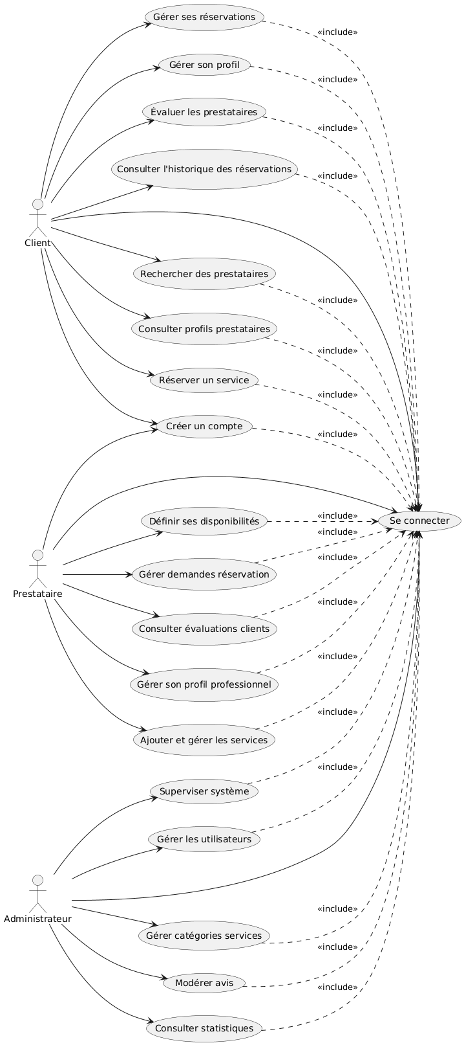

Figure 5 Diagramme de cas d'utilisation global
    - Diagramme de classes global
Le diagramme de classes est un élément essentiel de la modélisation orientée objet. Il représente les différentes classes du système ainsi que leurs attributs, méthodes et relations (associations, héritages et dépendances). Ce diagramme illustre l’architecture statique de la plateforme et facilite la compréhension globale du fonctionnement de l’application. Dans ce projet, le diagramme global met en évidence les principales entités du système, leurs responsabilités et leurs interactions, garantissant ainsi la cohérence et la robustesse du fonctionnement de la plateforme. Il constitue également une référence importante pour le développement et la maintenance future de l’application.

- Pilotage du Projet avec Scrum

  - Equipe et rôles
L’équipe joue un rôle central dans la méthode Scrum en favorisant la productivité et l’adaptabilité. Pour atteindre ces objectifs, elle doit être auto-organisée et disposer d’un ensemble de compétences variées.
Dans le cadre de mon projet, les rôles suivants ont été attribués :

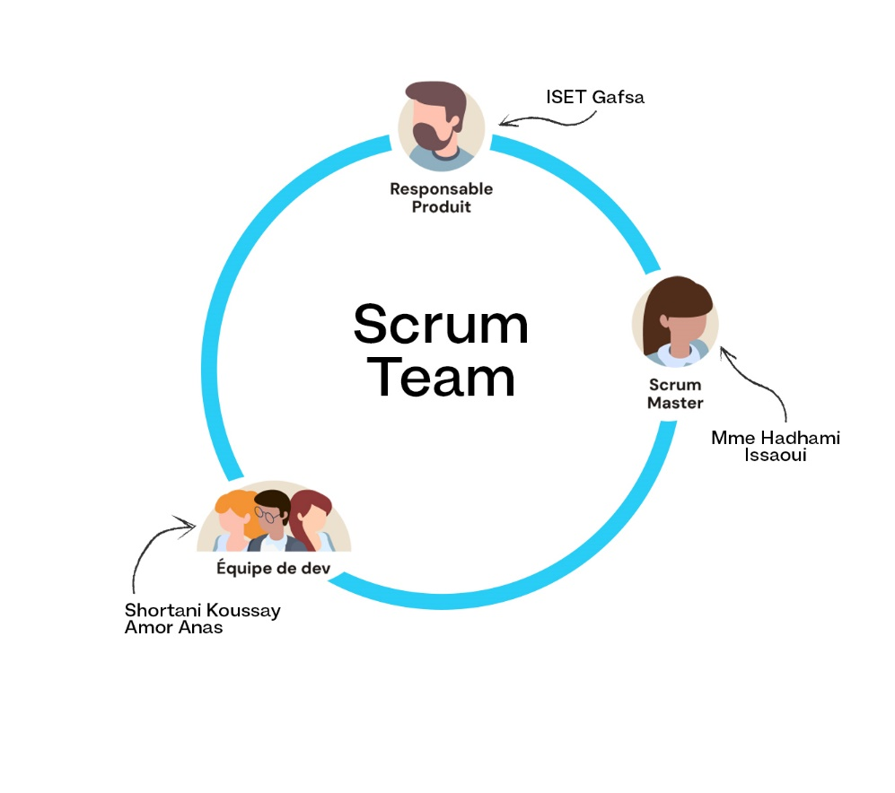
Figure 6 Présentation de l’équipe SCRUM

Pour assurer une gestion rigoureuse du projet, nous avons mis en place une équipe Scrum composée des membres suivants :
- Product Owner : Responsable de la définition des besoins métier et de la gestion du backlog produit. Il agit comme un chef d’orchestre, validant ou rejetant les livrables, rédigeant les spécifications, et s’assurant que les fonctionnalités livrées correspondent aux attentes des utilisateurs.
- Scrum Master : Chargé de veiller à la bonne application de la méthode Scrum. Il facilite les réunions, élimine les obstacles rencontrés par l’équipe, encourage l’amélioration continue et soutient la productivité de l’équipe tout au long du projet.
- Équipe de Développement : Ces individus sont responsables du développement et de l'exécution d'un produit fiable et utile. L'équipe comprend des développeurs, des architectes et des testeurs.
  - Découpage des Sprints
Le projet est découpé en sprints, des itérations de développement d’une durée déterminée, généralement de deux à quatre semaines. Chaque sprint comprend les phases de planification, de développement, de revue et de rétrospective. Ce découpage permet une livraison progressive des fonctionnalités et facilite l’adaptation aux changements et aux retours d’information.
Table 1 Découpage en sprint
Sprint | Description | Objectif | Priorité | Date Début | Date Fin
Sprint 1 | - Inscription (Client, Prestataire, Admin)  - Authentification (Client, Prestataire, Admin)  - Gestion du profil (Client)  - Gestion du profil professionnel (Prestataire) | Mise en place de la base utilisateur fonctionnelle | Élevée | 12/02/2026 | 01/03/2026
Sprint 2 | - Recherche de prestataires (Client)  - Consultation des profils (Client)  - Réservation de services (Client)  - Gestion des réservations (Client)  - Historique des réservations (Client) | Fonctionnalités principales pour les clients | Élevée | 02/03/2026 | 20/03/2026
Sprint 3 | - Gestion des services (Prestataire)  - Gestion des disponibilités (Prestataire)  - Gestion des demandes de réservation (Prestataire)  - Consultation des évaluations clients (Prestataire) | Gestion des services et disponibilités des prestataires | Élevée | 21/03/2026 | 22/04/2026
Sprint 4 | - Gestion des utilisateurs (Admin)  - Gestion des catégories de services (Admin)  - Modération des avis (Admin)  - Consultation des statistiques (Admin)  - Supervision du système (Admin)  - Évaluation des prestataires (Client) | Administration, supervision et feedback utilisateur | Élevée | 23/04/2026 | 31/05/2026

  - Le Backlog du produit
Le Backlog du produit est l’artefact le plus important de Scrum. En effet, c’est l’ensemble des caractéristiques fonctionnelles qui composent le produit. Ces caractéristiques sont appelées des histoires utilisateurs (user stories).
Chaque histoire utilisateur est caractérisée par une priorité définie par le Product Owner.
Le Backlog produit de mon projet est le suivant :
Sprint | ID | User Story | Priorité | Estimation (Story Points) | Remarques
Sprint 1 | 1 | En tant qu’utilisateur, je veux m’inscrire afin de créer un compte. | Haute | 5 | Formulaire sécurisé
 | 2 | En tant qu’utilisateur, je veux me connecter à la plateforme. | Haute | 3 | Authentification par email et mot de passe
 | 3 | En tant qu’utilisateur, je veux gérer mon profil personnel ou professionnel. | Haute | 5 | Modification des informations et de la photo
 | 4 | En  En tant qu’Administrateur, je veux gérer les utilisateurs. | Moyenne | 8 | Consultation, blocage et suppression
Sprint 2 | 5 | En tant que Client, je veux rechercher des prestataires. | Haute | 5 | Recherche par service et localisation
 | 6 | En tant que Client, je veux consulter les profils des prestataires. | Haute | 5 | Services, tarifs et avis
 | 7 | En tant que Client, je veux réserver un service. | Haute | 8 | Choix de la date et de l’heure
Sprint 2 | 8 | En tant que Client, je veux gérer mes réservations et consulter leur historique. | Moyenne | 5 | Modification et annulation
Sprint 3 | 9 | En tant que Prestataire, je veux gérer mon profil professionnel. | Haute | 5 | Informations et description
 | 10 | En tant que Prestataire, je veux ajouter et gérer mes services. | Haute | 8 | Tarifs et description
 | 11 | En tant que Prestataire, je veux définir mes disponibilités. | Haute | 5 | Calendrier
 | 12 | En tant que Prestataire, je veux gérer les demandes de réservation et consulter les évaluations | Moyenne | 5 | Acceptation/refus et avis
 | 18 | En tant qu’Administrateur, je veux gérer les catégories de services. | Haute | 5 | Ajouter, modifier et supprimer
 | 19 | En tant qu’Administrateur, je veux modérer les avis. | Moyenne | 5 | Contrôle qualité
Sprint 4 | 20 | En tant qu’Administrateur, je veux consulter les statistiques de la plateforme. | Basse | 5 | Dashboard global
 | 21 | En tant que Client, je veux évaluer les prestataires après une réservation. | Haute | 5 | Notes et commentaires

- Configuration et installation
Dans cette partie, nous présentons les différents outils matériels et logiciels nécessaires au développement de notre application.
  - Environnement matériel
Pendant le développement du projet, nous avons utilisé deux ordinateurs portables, un ASUS TUF et un MSI GF63, pour la mise en œuvre du système. Ils possèdent les caractéristiques suivantes :
Table 3 Environnement matériel
Marque | ASUS TUF A15
Processeur | AMD Ryzen 5 7535HS (3.3 GHz up to 4.55 GHz)
Disque Dur | 512 Go SSD
Mémoire RAM | 16,00 Go
Système d'Exploitation | Windows 11

Marque | MSI GF63
Processeur | Intel UHD Graphics for 12th Gen Intel Processors
Disque Dur | 512 Go SSD
Mémoire RAM | 16,00 Go
Système d'Exploitation | Windows 11

  - Environnement logiciel
Dans le cadre de ce projet, plusieurs outils ont été mobilisés pour répondre aux besoins de développement, conception, documentation et présentation. Ils sont classés par fonction ci-dessous :
    - Technologies de développement Frontend

React est une bibliothèque JavaScript développée par Meta. Elle permet de créer des interfaces utilisateur interactives et dynamiques pour des applications web. React facilite la création de composants réutilisables et la gestion de l’affichage en fonction des données.
    - Technologies de développement Backend

Node.js est un environnement d’exécution JavaScript côté serveur. Il permet de créer des applications web et des APIs rapides et évolutives, en utilisant le même langage côté frontend et backend.

Express.js est un framework léger pour Node.js. Il permet de créer facilement des applications web et des APIs en simplifiant la gestion des routes et des requêtes côté serveur.
    - Systèmes de gestion de bases de données

MongoDB est une base de données NoSQL orientée documents. Elle permet de stocker et gérer des données de manière flexible, sans structure fixe comme dans les bases relationnelles. MongoDB est utilisée pour gérer les données de l’application de façon rapide et évolutive.
    - Environnement de développement et éditeur de code

Visual Studio Code est un éditeur de code léger et extensible. Il permet d’écrire, modifier et organiser du code dans plusieurs langages et offre des fonctionnalités comme le débogage et l’intégration avec Git.

    - Outils de test des API

Postman est un outil permettant de tester et de vérifier les API. Il facilite l’envoi de requêtes HTTP et l’analyse des réponses pour s’assurer du bon fonctionnement des services web.
    - Outils de modélisation et de conception

StarUML est un logiciel de modélisation UML. Il permet de créer des diagrammes pour représenter la structure et le fonctionnement d’un système, facilitant ainsi la conception et la documentation du projet.
    - Outils de conception d’interface (UI/UX)

Figma est un outil de design collaboratif permettant de créer des maquettes et prototypes d’interfaces utilisateurs avant leur développement.
    - Outils de traitement d’images et d’illustration

Adobe Photoshop est un logiciel de traitement d’images permettant de créer et modifier des illustrations, diagrammes et visuels pour le rapport.

Adobe Illustrator est un logiciel de création graphique vectorielle utilisé pour concevoir des illustrations, logos et éléments graphiques précis pour le rapport et les maquettes.
    - Intégration d'API externes

    - Outils de gestion de versions
La gestion du projet a été assurée à l’aide de Git, avec GitHub comme plateforme d’hébergement. Ce système de contrôle de versions a permis de suivre l’évolution du code source, de faciliter la collaboration entre les membres de l’équipe et d’assurer une traçabilité complète des modifications apportées.



    - Outils de documentation

Microsoft Word est un logiciel de traitement de texte développé par Microsoft. Il permet de créer, modifier et mettre en forme des documents textuels.
    - Outils de présentation

Microsoft PowerPoint est un logiciel de création de présentations développé par Microsoft. Il permet de concevoir des diaporamas composés de textes, images, graphiques et animations pour exposer des informations de manière visuelle.
  - Architecture logicielle

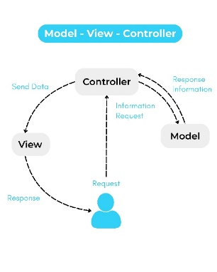

CHAPITRE 3 : RELEASE 1
- Introduction
Ce chapitre détaille le travail réalisé lors de la Release 1 de la plateforme intelligente de
réservation de services locaux. Chaque release, composée de plusieurs sprints, offre une
vue d'ensemble complète de la période de production du livrable. Cette première release
comprend deux sprints :
• Sprint 1 : « Inscription, Authentification, Gestion du profil et Gestion des membres »
• Sprint 2 : « Recherche de prestataires, Consultation des profils, Réservation et
Historique »
Le développement de chaque sprint suit les phases d'analyse, de conception et
d'implémentation.
- Développement du Sprint 1 : « Inscription, Authentification, Gestion du profil et Gestion des membres »
Le backlog du Sprint 1 est illustré dans le tableau suivant :
ID | User Story | Tâches techniques | Responsable | Estimation | Statut
1 | En tant qu'utilisateur,  je veux m'inscrire afin  de créer un compte. | - Formulaire d'inscription (frontend  React) - Modèle de données  Utilisateur (MongoDB) - API POST  /api/auth/register - Validation côté  client et serveur | Amor Anas  Shortani  Koussay | 16h | À faire
2 | En tant qu'utilisateur,  je veux me connecter  à la plateforme. | - Formulaire de connexion - API  POST /api/auth/login - Gestion des  tokens JWT - Sécurisation de  l'authentification | Amor Anas  Shortani  Koussay | 12h | À faire
3 | En tant qu'utilisateur,  je veux gérer mon  profil personnel ou  professionnel. | - API GET/PUT /api/profile -  Interface de modification du profil -  Upload photo de profil - Validation  des données | Amor Anas  Shortani  Koussay | 14h | À faire
4 | En tant qu'Administrat  eur, je veux gérer les  utilisateurs | - API GET /api/admin/users - API  POST /api/admin/users/:id/block -  Interface de gestion des membres -  Blocage/déblocage | Amor Anas  Shortani  Koussay | 20h | À faire

  - Spécifications fonctionnelles
    - Diagramme de cas d'utilisation
Voici le diagramme de cas d'utilisation du Sprint 1 :
Figure 1 : Diagramme de cas d'utilisation du Sprint 1
    - Description textuelle des cas d'utilisation
- Description textuelle du cas d'utilisation « S'inscrire »
Tableau 2 : Description textuelle du cas d'utilisation « S'inscrire »
Élément | Description
Cas d'utilisation | S'inscrire
Acteur | Utilisateur (Client / Prestataire)
Précondition | L'utilisateur ne possède pas encore de compte
Postcondition | Un nouveau compte est créé avec succès.
Scénario nominal | 1. L'utilisateur accède à la page d'inscription. 2. Le système affiche le formulaire  d'inscription.  3. L'utilisateur renseigne les champs : nom, email, mot de passe, rôle (client/prestataire), numéro de téléphone.  4. Le système valide les données côté client  puis côté serveur.  5. Si les données sont valides, le système crée le compte.  6. Le système affiche « Inscription réussie ! » et redirige vers la page de connexion.
Scénario alternatif | Si un champ est invalide ou vide, le système affiche un message d'erreur spécifique. Si  l'email existe déjà, le système affiche : « Cet email est déjà utilisé. »

- Description textuelle du cas d'utilisation « Se connecter »
Tableau 3 : Description textuelle du cas d'utilisation « Se connecter »
Élément | Description
Cas d'utilisation | Se connecter
Acteur | Utilisateur (Client, Prestataire, Admin)
Précondition | L'utilisateur possède un compte valide.
Postcondition | La session privée de l'utilisateur est ouverte.
Scénario nominal | 1. Le système affiche le formulaire de connexion.  2. L'utilisateur saisit son email et mot de  passe.  3. Le système vérifie la validité des informations.  4. Le système envoie une  requête à la base de données.  5. Si les données sont correctes, le système génère un token JWT et ouvre la page privée.5. Si les données sont valides, le système crée le compte.  6. Le système affiche « Inscription réussie ! » et redirige vers la page de connexion.
Scénario alternatif | Informations invalides, vides ou utilisateur inexistant → le système affiche une erreur.

- Description textuelle du cas d'utilisation « Gérer le profil »
Tableau 4 : Description textuelle du cas d'utilisation « Gérer le profil »
Élément | Description
Cas d'utilisation | Gérer le profil
Acteur | Utilisateur (Client / Prestataire)
Précondition | L'utilisateur est connecté à son compte.
Postcondition | Les informations du profil sont mises à jour.
Scénario nominal | 1. L'utilisateur accède à la section « Mon Profil ».  2. Le système affiche le formulaire de  modification.  3. L'utilisateur saisit les modifications (nom, téléphone, photo, etc.). 4. Le  système valide les nouvelles données.  5. Le système envoie la requête de mise à jour.  6.La base de données exécute la modification. 7. Le système affiche « Profil mis à jour  avec succès ».
Scénario alternatif | Champs invalides → le système affiche un message d'erreur.
- Description textuelle du cas d'utilisation « Gérer les utilisateurs »
Tableau 5 : Description textuelle du cas d'utilisation « Gérer les utilisateurs »
Élément | Description
Cas d'utilisation | Gérer les utilisateurs
Acteur | Administrateur
Précondition | L'administrateur est connecté au Dashboard.
Postcondition | L'action sur l'utilisateur est effectuée (consultation/blocage/suppression).
Scénario nominal | 1. L'admin accède à la section « Gestion des utilisateurs ».  2. Le système affiche la liste  complète des utilisateurs.  3. L'admin peut consulter un profil, bloquer ou supprimer un utilisateur.  4. Le système demande une confirmation pour les actions critiques.  5. Le système exécute l'action et met à jour la liste
Scénario alternatif | Aucun utilisateur trouvé → le système affiche un message. En cas d'annulation, le  système ne fait aucun changement.

  - Conception
Dans cette section, nous passons à la deuxième phase du sprint : la conception. Nous
présentons les diagrammes de classes ainsi que les diagrammes de séquence.

    - Diagramme de classe
Voici le diagramme de classe du Sprint 1 :
Figure 2 : Diagramme de classe du Sprint 1
    - Diagrammes de séquence
Les diagrammes de séquence illustrent les interactions entre les objets au fil du temps, en
mettant en évidence l'ordre des messages échangés entre les composants du système.
- Diagramme de séquence relatif à « S'inscrire »
Figure 3 : Diagramme de séquence « S'inscrire »
- Diagramme de séquence relatif à « Se connecter »
Figure 4 : Diagramme de séquence « Se connecter »
- Diagramme de séquence relatif à « Gérer le profil »
Figure 5 : Diagramme de séquence « Gérer le profil »
- Diagramme de séquence relatif à « Consulter la liste des utilisateurs »
Figure 6 : Diagramme de séquence « Consulter la liste des utilisateurs »
- Diagramme de séquence relatif à « Bloquer un utilisateur »
Figure 7 : Diagramme de séquence « Bloquer un utilisateur »
  - Réalisation
Afin de montrer les résultats de ce sprint, nous exposons ci-dessous les principales
interfaces de la plateforme à travers des captures d'écran.
L'interface ci-dessous illustre : interface d'inscription — formulaire de création de compte.
Figure 8 : Interface d'inscription — formulaire de création de compte
L'interface ci-dessous illustre : interface d'inscription — message d'erreur (champ invalide).
Figure 9 : Interface d'inscription — message d'erreur (champ invalide)
L'interface ci-dessous illustre : interface de connexion — formulaire email/mot de passe.
Figure 10 : Interface de connexion — formulaire email/mot de passe
L'interface ci-dessous illustre : interface de connexion — alerte d'erreur.
Figure 11 : Interface de connexion — alerte d'erreur
L'interface ci-dessous illustre : interface du profil client — consultation et modification.
Figure 12 : Interface du profil client — consultation et modification
L'interface ci-dessous illustre : interface du profil prestataire — informations
professionnelles.
Figure 13 : Interface du profil prestataire — informations professionnelles
L'interface ci-dessous illustre : interface admin — liste des utilisateurs.
Figure 14 : Interface admin — liste des utilisateurs
L'interface ci-dessous illustre : interface admin — recherche et filtrage des membres.
Figure 15 : Interface admin — recherche et filtrage des membres
L'interface ci-dessous illustre : interface admin — consultation du profil d'un membre.
Figure 16 : Interface admin — consultation du profil d'un membre
L'interface ci-dessous illustre : interface admin — confirmation de blocage d'un membre.
Figure 17 : Interface admin — confirmation de blocage d'un membre
L'interface ci-dessous illustre : interface admin — liste des membres bloqués.
Figure 18 : Interface admin — liste des membres bloqués
L'interface ci-dessous illustre : interface admin — confirmation de déblocage.
Figure 19 : Interface admin — confirmation de déblocage
- Développement du Sprint 2 : « Recherche de prestataires,
Consultation des profils, Réservation et Gestion des réservations »
Le backlog du Sprint 2 est illustré dans le tableau suivant :
Tableau 6 : Backlog du Sprint 2
ID | User Story | Tâches techniques | Responsable | Estimation | Statut
5 | En tant que Client, je veux rechercher des prestataires. | - Interface de recherche par service  et localisation – API GET/api/providers?service=&location;= -Filtres (note, distance, disponibilité) -  Validation | Amor Anas  Shortani  Koussay | 20h | À faire
6 | En tant que Client, je veux consulter les profils des prestataires | - Page profil prestataire - API GET  /api/providers/:id - Affichage  services, tarifs et avis - Validation | Amor Anas  Shortani  Koussay | 14h | À faire
7 | En tant que Client, je veux réserver un  service. | - Interface de réservation (date,  heure, service) - API POST  /api/reservations - Vérification des  disponibilités - Confirmation par email | Amor Anas  Shortani  Koussay | 20h | À faire
8 | En tant que Client, je veux gérer mes  réservations et  consulter leur  historique. | - API GET /api/reservations (liste) -  API DELETE /api/reservations/:id  (annulation) - Interface :  consultation/annulation - Historique  paginé | Amor Anas  Shortani  Koussay | 16h | À faire

  - Spécifications fonctionnelles
    - III.1.1. Diagramme de cas d'utilisation
Voici le diagramme de cas d'utilisation du Sprint 2 :
Figure 20 : Diagramme de cas d'utilisation du Sprint 2
    - Description textuelle des cas d'utilisation
- Description textuelle du cas d'utilisation « Rechercher des prestataires »
Tableau 7 : Description textuelle du cas d'utilisation « Rechercher des prestataires »
Élément | Description
Cas d'utilisation | Rechercher des prestataires
Acteur | Client
Précondition | Client connecté.
Postcondition | La liste des prestataires correspondant aux critères est affichée.
Scénario nominal | 1. Le client accède à la page de recherche.  2. Il saisit le type de service souhaité et sa  localisation.  3. Le système envoie une requête filtrée à la base de données.  4. La base de données retourne les prestataires correspondants.  5. Le système affiche la liste avec les  informations clés (nom, note, distance, tarif). 6. Le client peut affiner les résultats via des  filtres supplémentaires.
Scénario alternatif | Aucun utilisateur trouvé → le système affiche un message. En cas d'annulation, le  système ne fait aucun changement.

- Description textuelle du cas d'utilisation « Consulter le profil d'un prestataire »
Tableau 8 : Description textuelle du cas d'utilisation « Consulter le profil d'un prestataire »
Élément | Description
Cas d'utilisation | Consulter le profil d'un prestataire
Acteur | Client
Précondition | Client connecté.
Postcondition | Le profil complet du prestataire est affiché.
Scénario nominal | 1. Le client sélectionne un prestataire dans la liste des résultats.  2. Le système affiche la  page de profil : nom, services, tarifs, disponibilités et avis.  3. Le client consulte les  informations et peut initier une réservation.
Scénario alternatif | Profil introuvable → le système affiche un message d'erreur.

- Description textuelle du cas d'utilisation « Réserver un service »
Tableau 9 : Description textuelle du cas d'utilisation « Réserver un service »

Élément | Description
Cas d'utilisation | Réserver un service
Acteur | Client
Précondition | Client connecté. Prestataire sélectionné.
Postcondition | La réservation est enregistrée. Une notification est envoyée au prestataire. La réservation  apparaît dans l'historique du client.
Scénario nominal | 1. Le client accède à la page de profil du prestataire.  2. Il clique sur « Réserver ».  3. Le système affiche le formulaire de réservation (service, date, créneau horaire).  4. Le client remplit et confirme le formulaire. 5. Le système vérifie la disponibilité du prestataire.  6. Le système enregistre la réservation et notifie le prestataire.  7. Le système affiche «  Réservation effectuée avec succès ».
Scénario alternatif | Profil introuvable → le système affiche un message d'erreur.

- Description textuelle du cas d'utilisation « Gérer les réservations »
Tableau 10 : Description textuelle du cas d'utilisation « Gérer les réservations »
Élément | Description
Cas d'utilisation | Gérer les réservations
Acteur | Client
Précondition | Client connecté
Postcondition | L'action souhaitée (consultation/annulation) est effectuée
Scénario nominal | 1. Le client accède à la section « Mes réservations ».  2. Le système affiche la liste des  réservations avec leur statut (en attente, confirmée, terminée, annulée).  3. Le client peut  consulter les détails ou annuler une réservation.  4. En cas d'annulation, le système  demande une confirmation.  5. Le client confirme → le système met à jour le statut et  notifie le prestataire.  6. L'historique est mis à jour.
Scénario alternatif | Aucune réservation → le système affiche un message. En cas d'annulation de la  confirmation, le système ne fait aucun changement

  - Conception
Dans cette section, nous présentons la phase de conception du Sprint 2 : diagrammes de
classes et diagrammes de séquence.
    - Diagramme de classe
Voici le diagramme de classe du Sprint 2 :
Figure 21 : Diagramme de classe du Sprint 2
    - Diagrammes de séquence
- Diagramme de séquence « Rechercher des prestataires »
Figure 22 : Diagramme de séquence « Rechercher des prestataires »
- Diagramme de séquence « Consulter le profil d'un prestataire »
Figure 23 : Diagramme de séquence « Consulter le profil d'un prestataire »
- Diagramme de séquence « Réserver un service »
Figure 24 : Diagramme de séquence « Réserver un service »
- Diagramme de séquence « Annuler une réservation »
Figure 25 : Diagramme de séquence « Annuler une réservation »
- Diagramme de séquence « Consulter l'historique des réservations »
Figure 26 : Diagramme de séquence « Consulter l'historique des réservations »
  - Réalisation
Afin de montrer les résultats de ce sprint, nous exposons ci-dessous les principales
interfaces de la plateforme à travers des captures d'écran.
L'interface ci-dessous illustre : interface de recherche de prestataires — filtre par service et
localisation.
Figure 27 : Interface de recherche de prestataires — filtre par service et localisation
L'interface ci-dessous illustre : interface de résultats — liste des prestataires avec notes et
disponibilité.
Figure 28 : Interface de résultats — liste des prestataires avec notes et disponibilité
L'interface ci-dessous illustre : interface de profil prestataire — services, tarifs et avis
clients.
Figure 29 : Interface de profil prestataire — services, tarifs et avis clients
L'interface ci-dessous illustre : interface de réservation — sélection du service, de la date
et du créneau.
Figure 30 : Interface de réservation — sélection du service, de la date et du créneau
L'interface ci-dessous illustre : interface de réservation — confirmation et récapitulatif.
Figure 31 : Interface de réservation — confirmation et récapitulatif
L'interface ci-dessous illustre : interface « mes réservations » — liste des réservations
avec statut.
Figure 32 : Interface « Mes réservations » — liste des réservations avec statut
L'interface ci-dessous illustre : interface « mes réservations » — détail et annulation d'une
réservation.
Figure 33 : Interface « Mes réservations » — détail et annulation d'une réservation
L'interface ci-dessous illustre : interface « mes réservations » — historique filtrable.
Figure 34 : Interface « Mes réservations » — historique filtrable

Conclusion
Dans ce chapitre, nous avons détaillé le travail réalisé lors de la première release de la
plateforme intelligente de réservation de services locaux. Celle-ci a été structurée en deux
sprints :
• Le Sprint 1, consacré à l'inscription, l'authentification, la gestion du profil et la gestion
des membres ;
• Le Sprint 2, axé sur la recherche de prestataires, la consultation des profils, la
réservation de services et la gestion de l'historique des réservations.
Chaque sprint a suivi les étapes clés du cycle de développement : analyse des besoins,
conception (diagrammes de classes et de séquence), puis implémentation des interfaces
et des APIs.
Le chapitre suivant portera sur la deuxième release du projet, qui couvrira la gestion des
services et disponibilités côté prestataire, ainsi que les fonctionnalités d'administration
(gestion des catégories, modération des avis, tableau de bord des statistiques) et le
système d'évaluation des prestataires par les clients.

